Götter – Planeten – Wochentage
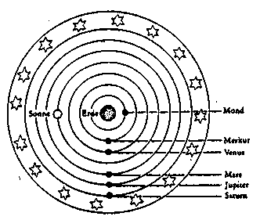

Geozentrisches Weltbild Ptolemäus (100-175)

Heliozentrisches Weltbild – Kopernikus (1473-1543)
Merkur – Venus – Erde – Mars – Jupiter – Saturn – Uranus – Neptun – (Pluto)

Englisch | Deutsch | Latein | Französisch | Italienisch | Spanisch
 | Sonntag | Sol  dies Solis  dies dominica |  | domenica
 | Montag | Luna  dies  Lunae |  | lunedi
 | Dienstag | Mars  dies  Martis |  | martedi
 | Mittwoch | Mercurius  dies  Mercurii |  | mercoledi
 | Donnerstag | Iuppiter  dies  Iovis |  | giovedi
 | Freitag | Venus  dies  Veneris |  | venerdi
 | Samstag | Saturnus  dies  Saturni |  | sabato

